2018年高中毕业年级第三次质量预测
物理 参考答案
二、选择题：本题共8小题，每小题6分。在每小题给出的四个选项中，第14~18题只有一项符合题目要求，第19~21题有多项符合题目要求。全部选对的得6分，选对但不全的得3分，有选错的得0分。
14．A 15．B 16．C 17．B 18．D 19．AD 20．BD 21．AC
必考题：
22． (1) 5.4 mm；
(5) $（m+m_{0}）\text{gs}；\frac{1}{2}M(\frac{d}{{Δt}_{B}})^{2}−\frac{1}{2}M(\frac{d}{{Δt}_{A}})^{2}$
给分：每空2分，共6分。
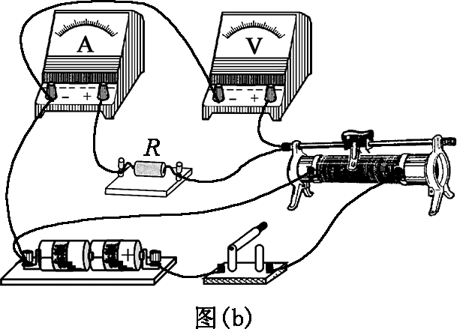
23． (1) “×100”挡， “欧姆调零旋钮” ；
(2)电路连接如图所示，电流表分压，大于；
(3)A，电阻，4000 Ω。
给分：每空1分，画线2分，共9分。
24．（13分） (1) 电子经AC间的电场加速时，
由动能定理得$\text{eU}=\frac{1}{2}m(2v)^{2}−\frac{1}{2}{\text{mv}}^{2}$ （2分 ）
所需加速电压为 $U=\frac{3{\text{mv}}^{2}}{2e}$（2分）
(2)电子在AC间磁场中做匀速圆周运动，其轨迹圆与金属网相切时，磁感应强度B有最小值。设此轨迹圆的半径为r，则
3R
R
M
C
R
D
v
r
O
3R-r
r
$\text{Bev}=m\frac{v^{2}}{r}$ （2分）
由几何关系得 $(3R−r)^{2}=r^{2}+R^{2}$ （3分）
解得 $r=\frac{4}{3}R$ （2分）
最小磁感应强度为 $B=\frac{3\text{mv}}{4\text{eR}}$ （2分）
25．（19分）（1）若A、B相撞后粘在一起，由动量守恒定律得
$m_{1}v_{0}=(m_{1}+m_{2})v$（2分）
由能量守恒定律得 $ΔE=\frac{1}{2}m_{1}v_{0^{2}}−\frac{1}{2}(m_{1}+m_{2})v^{2}$（2分）
解得损失的机械能 $ΔE=\frac{m_{1}m_{2}v_{0}^{2}}{2(m_{1}+m_{2})}$＝13.5 J（2分）
（2）A、B发生完全弹性碰撞，由动量守恒定律得
$m_{1}v_{0}=m_{1}v_{1}+m_{2}v$（1分）
由机械能守恒定律得 $\frac{1}{2}m_{1}v_{0^{2}}=\frac{1}{2}m_{1}v_{1^{2}}+\frac{1}{2}m_{2}v{}^{2}$（1分）
联立解得 $v_{1}=\frac{m_{1}−m_{2}}{m+m_{2}}v_{0}=−3m/s$，$v_{2}=\frac{2m_{1}}{m+m_{2}}v_{0}=6m/s$（2分）
之后B减速运动，C加速运动，B、C达到共同速度之前，由牛顿运动定律，
对长木板： $−μ_{2}(m_{2}+m_{3})g−μ_{1}m_{3}g=m_{2}a$（1分）
对物块C： $μ_{1}m_{3}g=m_{3}a$（1分）
设达到共同速度过程经历的时间为t， $v_{2}+at=a_{2}t$（1分）
这一过程的相对位移为 ${Δx}_{1}=v_{2}t+\frac{1}{2}at^{2}−\frac{1}{2}a_{2}t^{2}$＝3 m（2分）
B、C达到共同速度之后，因$μ_{1}<μ_{2}$，二者各自减速至停下，由牛顿运动定律，
对长木板： $−μ_{2}(m_{2}+m_{3})g+μ_{1}m_{3}g=m_{2}a$（1分）
对物块C： $−μ_{1}m_{3}g=m_{3}a$（1分）
这一过程的相对位移为 ${Δx}_{2}=\frac{(a_{2}t)^{2}}{−2a_{4}}−\frac{(a_{2}t)^{2}}{−2a_{3}}$＝$\frac{1}{3}$ m（1分）
整个过程物块与木板的相对位移为 $Δx={Δx}_{1}−{Δx}_{2}=$$\frac{8}{3}$m=2.67 m（1分）
选考题：
33． (1) BDE (5分)
(2) (ⅰ)初状态压强为 p₁＝p₀－16 cmHg＝60 cmHg
体积为 V₁＝V₀＋h₀S，T₁＝273 K
末状态 p₂＝p₀，V₂＝V₁＋S，T₂＝(273＋t) K（1分）
由理想气体状态方程有 ＝（2分）
代入数据得 t＝86.63 ℃ （2分）
（ⅱ）当往左管注入水银后，末状态压强为p，体积为V₁＝V₀＋h₀S
由玻意耳定律 p₂V₂＝pV₁ （2分）
解得 p＝79.04 cmHg（1分）
可知往左管注入水银的高度为 h＝h₁+△h=19.04 cm（2分）
34． (1)ACD(5分)
(2)（ⅰ）从图中可以看出两列波的波长分别为 λ_{a}＝2.5 m，λ_{b}＝4.0 m（2分）
两列波波长的最小公倍数为 s＝20 m（2分）
t＝0时，两列波的波峰重合处的所有位置为 x＝(2.5±20n)(n＝0,1,2,3……) （2分）
（ⅱ）x＝0左侧，离两列波的波峰重合处最近点的距离为 △x=17.5 m（2分）
x=0处的质点位移达到最大值至少需用时 △t=△x/v=7 s（2分）

